Infernal

dibuat oleh MimiHITAM

Tentang Infernal

Tutorial ini akan membahas tentang 3 infernal dan cara bermainnya…

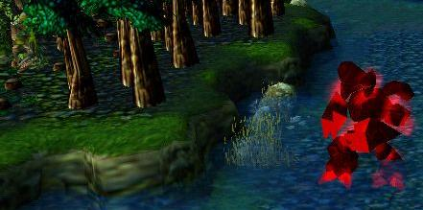

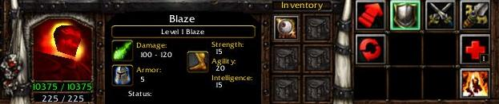

Dekripsi

Blaze adalah Infernal dengan stat utama agility dimana tugasnya adalah menjaga semua ents yang tertangkap, dan juga untuk membantu Pyra dan Burnin mencari lokasi-lokasi para ent …

Skill

Ini adalah skill yang harus dipelajari Blaze



Lvl 1. Attribute bonus, untuk menaikan status anda. Mana anda akan meningkat dan juga attack. Sehingga, pada level 2 kamu bisa memotong pohon hanya dengan 1 pukulan.


Lvl 2. Demon Scout 1. Scout berfungsi seperti gem, hanya dengan mempatrolnya di jalan-jalan, akan membuat beberapa bangunan terlihat yang berada di sekitar scout ini. Scout juga bisa menemukan pasukan yang tidak terlihat.

Lvl 3. Attribute bonus

Lvl 4. Demon Scout 2.

Lvl 5. Attribute bonus


Lvl 6. Fire Swarm. Ini adalah skill ultimate Blaze. Sangat bagus untuk menghancurkan pasukan.

Lvl 7. Demon Scout 3. Scout level 3 sangat berguna, karena bisa blink.

Lvl 8. Demon Scout 4. Scout level 4 sangat berguna, karena mengeluarkan 2 scout yang bisa

Lvl 9 Attribute bonus.

Sisa skillnya…

Cara Bermain

Blaze the Guardian of the Prison

Yang perlu kamu lakukan hanya 1, menjaga ent agar tidak lari dari penjara. Sekitar 2 atau 3 ent tertangkap, kamu boleh mulai menjaga penjara. Ya, ya , anda pasti bosan hanya bengong. Karena itu lakukanlah sesuatu yang berguna, seperti membantu reveal daerah-daerah agar lokasi ent ketahuan, memasang sentry ward, atau mengeleminasi pohon-pohon disekitar penjara agar saat super ent akan melarikan diri dengan basic, sulit karena banyak pohon yang ditebang

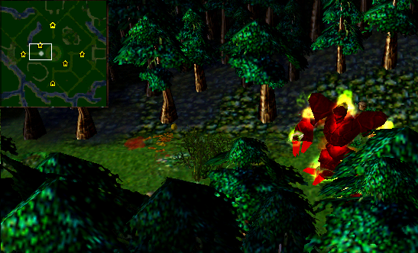

Tempat terbaik blaze untuk menjaga para ent

Blaze the Killer Infernal

Yeah, ini berbeda. Daripada menggerakan Blaze ke markas musuh dengan nekat dan ent lari karena anda tidak punya skill yang bagus untuk menangkan super ent, lebih baik anda menggunakan Burning Archer.

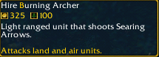

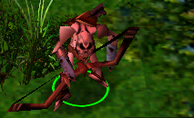

Burning Archer

Jangan lupa mengaktifkan searing arrow



Jadi, pada awal permainan, ambil () skill, lalu carilah 1 ent, jika beruntung, anda menemukan dan membunuh satu. Lalu belilah Burning Archer. Lalu gerakan lagi burning archermu, jika beruntung, kau akan menangkap lagi 1 ent. Lalu beli lagi 1 Burning Archer, untuk menjaga. Namun hati-hati, ent bisa memukulnya dengan mudah karena dia langsung blink ke tempatnya dan attack, meski ini agak nekat dan beresiko. Tapi pas level Blaze level 6, ambil skill fire swarm () skill, Blaze akan menjadi killer yang hebat. Lalu cari ent, gunakan fire swarm. Tapi hati-hati, kalau penjara tidak ada yg jaga, ntar ada super ent diem2 lepasin entnya. waduuuh.

P.S. Tutorial Blaze killer dibuat oleh flamedr460n

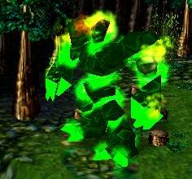

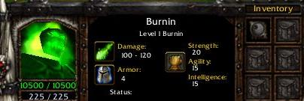

Dekripsi

Burnin adalah Infernal dengan stat utama strength dimana tugasnya adalah menyerang, nembakin shockwave, dan memburu ents, dan juga bisa Bantu Blaze bunuhin trapper saat ent berusaha menyelamatkan temannya.

Skill

Ini adalah skill yang harus dipelajari Burnin



Lvl 1. Shockwave, buat ditembakin ke ent, gosong deh entnya.

Lvl 2. Attribute bonus, untuk menaikan status anda. Mana anda akan meningkat dan juga attack. Sehingga, pada level 2 kamu bisa memotong pohon hanya dengan 1 pukulan.

Lvl 3. Attribute bonus

Lvl 4. Demon Scout 1. Scout berfungsi seperti gem, hanya dengan mempatrolnya di jalan-jalan, akan membuat beberapa bangunan terlihat yang berada di sekitar scout ini. Scout juga bisa menemukan pasukan yang tidak terlihat.

Lvl 5. Attribute bonus

Lvl 6. Avatar of Fire. Ini adalah skill ultimate Burnin. Berguna untuk melawan pasukan besar atau basic tree gila-gilaan.

Lvl 7. Demon Scout 2.

Lvl 8. Demon Scout 3. Scout level 3 sangat berguna, karena bisa blink.

Lvl 9. Demon Scout 4. Scout level 4 sangat berguna, karena mengeluarkan 2 scout yang bisa blink.

Lvl 10. Attribute bonus.

Selanjutnya terserah…

Cara Bermain

Burnin the Killer

Burnin, biasanya pada awal game boleh malakin 100 gold dari Blaze, setelah itu Burnin dan Pyra, memburu ent. Gunakan mata, tetapi hematlah mana anda, karena anda butuh mana untuk menggunakan shockwave (100 mana cost lho). Dan jika menemukan ent, jangan ragu untuk gunakan shockwave anda, sebelum ent itu lari dan kabur dengan blink. Jika bisa, usahakan tembakan wave ke arah dia melarikan diri, misalnya ent lari ke kanan, anda tembakan ke daerah sekitar kanan ent, dan bang, ent ash muncul. Beli Infernal Stone jika diperlukan, karena sangat berguna untuk melawan trik-trik di pulau selatan. Gunakan Bone Clink pula jika perlu, untuk membantu mengepung. Golem juga bagus, tetapi ada waktunya ia bisa menghilang sendiri. Jika Blaze agak kerepotan melawan pasukan gila-gilaan, anda bisa membantunya dengan wave, saat pasukan musuh menutupi ent agar bisa blink dan lari, gunakan wave, dan bang. Untuk melawan basic tree gila-gilaan dan ugal-ugalan, anda bisa meminta Pyra untuk tebar mata, dan Blaze untuk tebar scout, dan anda gunakan Avatar of fire (klo uda level 6) untuk basmi basic, sekalian duid, trus bisa pake wave buat ditembak ke ent yang lagi basicing…. atau taro bone clink di salah satu sisi, klo hoki ent lewat, jeder, tapi hati-hati, ent bisa langsung blink dan memukul…

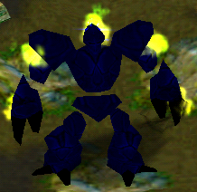

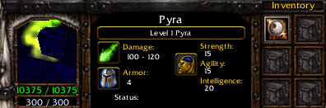

Dekripsi

Pyra adalah Infernal dengan stat utama intelligent, dimana tugasnya adalah menebar mata dan membantu burnin mencari lokasi-lokasi para ents.

Skill

Ini adalah skill yang harus dipelajari Pyra

Lvl 1. Attribute bonus, untuk menaikan status anda. Mana anda akan meningkat dan juga attack. Sehingga, pada level 2 kamu bisa memotong pohon hanya dengan 1 pukulan.



Lvl 2. Lightning Trap 1. Gunakan skill ini jika perlu, karena membunuh ent dengan skill ini akan memberika exp yang lebih sedikit daripada saat anda memukulnya langsung.

Lvl 3. Lightning Trap 2.

Lvl 4. Lightning Trap 3.

Lvl 5. Demon Scout 1. Scout berfungsi seperti gem, hanya dengan mempatrolnya di jalan-jalan, akan membuat beberapa bangunan terlihat yang berada di sekitar scout ini. Scout juga bisa menemukan pasukan yang tidak terlihat.

Lvl 5. Attribute bonus


Lvl 6. Nuclear Explotion. Ini adalah skill ultimate Pyra. Berguna untuk melawan pasukan gila-gilaan.

Lvl 7. Demon Scout 2.

Lvl 8. Demon Scout 3. Scout level 3 sangat berguna, karena bisa blink.

Lvl 9. Demon Scout 4. Scout level 4 sangat berguna, karena mengeluarkan 2 scout yang bisa blink.

Lvl 10. Attribute bonus.

Selanjutnya terserah…

Cara Bermain

Pyra the Burnin Assistant

Biasanya Pyra bertugas untuk membantu burnin mencari lokasi-lokasi ent (karena mana burnin yang terbatas) dengan nebar mata. Dan jika lokasi seorang ent ketemu, bisa membantu burnin mengepungnya. Simple isn’t it? Cuma reveal2an doang… Pyra bisa juga naro-naro trap di sudut, klo hoki bikin ent yang basic mati.

Items
a. Manual of Health (200 gold), untuk meningkatkan stat.
b. Crystal Ball (150 gold), buat reveal.
d. Neclace of Spell Immunity (400 gold), imunisasi supaya immune dari magic buat lawan trapper.
e. Inferno Stone (500 gold), sangat berguna melawan ent di pulau selatan.
f. Cloak of Mana Regeneration (750 gold), naikin mana regen. Terutama burnin perlu sekali.
g. Burning Archer (325 gold), buat jaga, bisa ditaro di sudut-sudut buat membasmi ent yang basicing.
h. Boots of Speed (150 gold), naikin speed.

Trivia

- How to fight against elite tree fighter? Because their poison is annoying? Elite tree fighter kadang dipake ent untuk menjaga base mereka dari infernal. Poisonnya itu loh, rese. Buat lawan ini, Blaze jaga (klo bisa dibantu Pyra Blazenya), soalnya kadang tree fighternya ada yg nyelip, Burnin ancurin barak, klo di atas gunung atau pulau pake wave ae, trus serang entnya pake infernal stone.
- Hancurkan setiap rumah yang ada, karena itu nambain duid ent…. satu rumah selamet di suatu tempat, terus diupgrade ent, berguna buat duid.
- Beli Bone Clinkz berguna, untuk membantu jaga tengah, atau taro di sudut-sudut.

- Bunuh rusa-rusa yang ada, soalnya sangat mengganggu jalan anda jika dia sedang jalan-jalan di tengah.
- Saat anda menemukan Ent, cobalah prediksi lokasi dimana ia mungkin lari. Pada jalan itu, taro sentry, klo gak penjaga (bone clinkz, golem, dkk).

